

取扱説明書
充電式インパクトドライバー（バッテリー別売）
モデル：AT-ID02B
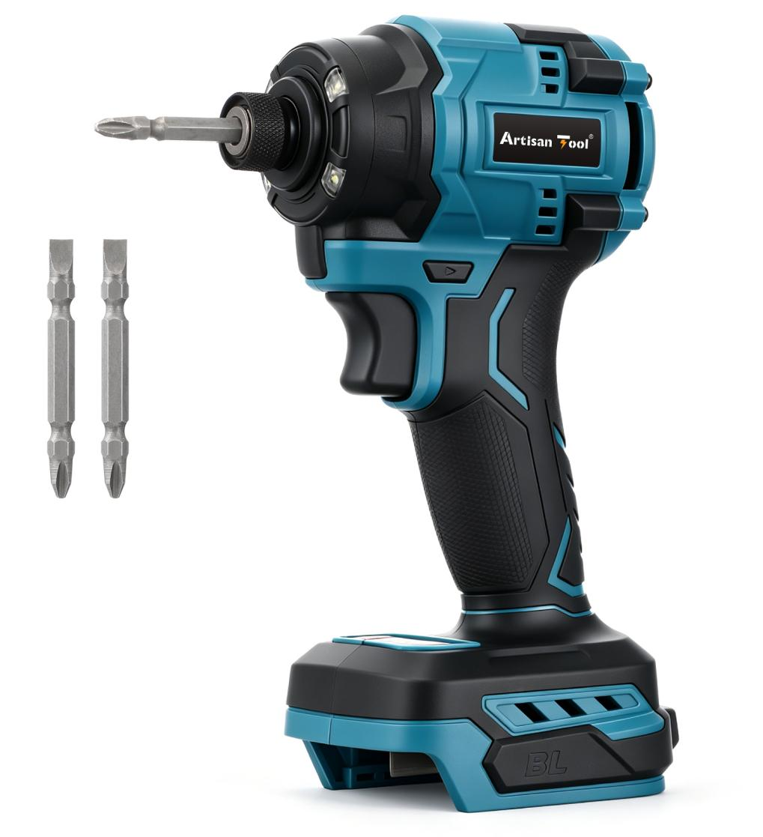

この度は、弊社の商品をお買い求めいただき、誠にありがとうございます。
●ご使用になる前に、この『取扱説明書』をよくお読みになり、正しくお使いください。
●この『取扱説明書』はお手元に大切に保管してください。
●本製品は改良のため、予告なく仕様等を変更する場合があります。
●製品に何かご不明な点がありましたら、いつでもお気軽に弊社までお問い合わせください。
※操作方法の動画が希望な場合、販売者にご連絡ください。

1.はじめに

●使用前に、取扱説明書をよく読み、安全に正しく使用してください。
●安全上の注意や商品仕様などは、予告なく変更される場合があります。そのため、購入された商品と、取扱説明書に記載された内容が、一部異なる場合がありますので、ご了承ください。

2.取扱説明書につい

●当社の許可なく、取扱説明書の内容全部または一部を複製、改修し、無断で転載することは、禁止されています。
●取扱説明書および本体に貼り付けられた重要ラベルです。製品を安全に使用し、ご本人や他の方への危害や財産への損害を、未然に防ぐものですので、必ず守ってください。
●取扱説明書をなくしたり、重要ラベルを汚したりせずに、使用者がいつでも読むことができるよう、大切に保管してください。
●警告、注意および重要事項の意に反して、安全義務を怠り、規定外の使用による機器の破損やケガなどに関しては、当社では一切の責任を負いかねますので、ご了承ください。

3.安全に関する表示について

表示 | 意味
警告 | この表示を無視し、誤った使い方をすると、「使用者が死亡または重傷を負う危険が想定される」内容のご注意。
注意 | この表示を無視し、誤った使い方をすると、「使用者が傷害を負うまたは物的損害を負う危険が想定される」内容のご注意。
重要 | この表示内容は、「商品を正しく使用するため」に守らなければならない要点。

4.製品安全上のご注意

作業環境
■作業場は整理整頓してください。また、十分に明るくし、いつもきれいに保ってください。
•ちらかった暗い場所や作業台は、事故の原因となります。
■可燃性の液体・ガス・粉じんのある所で使用しないでください。
•充電工具から発生する火花が発火や爆発の原因になります。
■使用中は子供や第三者を作業場に近づけないでください。
•注意力が散漫になり、操作に集中できなくなる可能性があります。
•作業者以外、充電工具や充電器のコードに触れさせないでください。
電気に関する安全事項
■電源コンセントは充電器の電源プラグに合ったものを使用してください。また、電源プラグの改造をしないでください。接地付きプラグは確実にアースをしてください。
•改造していない電源プラグおよびそれに対応するコンセントを使用すれば感電のリスクが低減されます。
■金属製のパイプや暖房器具、電子レンジ、冷蔵庫の外枠などアースされているものに身体を接触させないようにしてください。
•感電する恐れがあります。
■充電工具は雨ざらしにしたり、湿った、またはぬれた場所で使用したりしないでください。
•充電工具内部に水が入り、本機による感電やバッテリが短絡する恐れがあります。
■充電器の電源コードを乱暴に扱わないでください。
•電源コードを持って充電器を運んだり、引っ張ったりしないでください。また、電源プラグを抜くために電源コードを利用しないでください。
•電源コードを熱、油、角のある所、動くものに近づけないでください。電源コードが損傷したり、身体に絡まって感電する恐れがあります。
■使用環境に適した延長コードを使用してください。
作業者に関する安全事項
■「取扱説明書」と「安全上のご注意」をお読みになって、充電工具とその操作を理解した方以外は使用させないでください。
•理解せずに使用することは危険です。
■油断しないで十分注意して作業を行ってください。
•充電工具を使用する場合は取扱方法、作業の仕方、周り状況など十分注意して慎重に作業してください。
•疲れていたり、アルコールまたは医薬品を飲んでいる場合は、充電工具を使用しないでください。
•一瞬の不注意が深刻な傷害を招きます。
■安全保護具を使用してください。
•作業時は、常に保護メガネを使用してください。また、粉じんの多い作業では防じんマスクを併用してください。必要に応じて、すべり防止安全靴・ヘルメット、耳栓（イヤマフ）などを着用してください。
■不意な始動は避けてください。
•スイッチに指をかけて運ばないでください。
■充電工具の電源を入れる前に、調整キーやレンチなどは、必ず取りはずしてください。
•電源を入れたときに、取り付けたキーやレンチなどが回転して負傷する恐れがあります。
■無理な姿勢で作業をしないでください。
•常に足元をしっかりさせ、バランスを保つようにしてください。
■きちんとした服装で作業してください。
•だぶだぶの衣服やネックレスなどの装身具は回転部に巻き込まれる恐れがあるので着用しないでください。
•髪、衣服、手袋は回転部分に近づけないでください。
•屋外での作業の場合には、すべり止めの付いた履物の使用をおすすめします。
•長い髪は、帽子やヘアカバーなどで覆ってください。
■集じん装置が接続できるものは接続して使用してください。
•充電工具に集じん機などが接続できる場合は、これらの装置を確実に接続することで粉じんの人体への影響を軽減できます。
電動工具の使用と手入れ
■無理して使用せず作業に合った充電工具を使用してください。
•安全に能率よく作業するために、充電工具の能力に合った負荷で作業してください。
•小型の充電工具やアタッチメントは、大型の充電工具で行う作業には使用しないでください。
■スイッチに異常がないか点検してください。
•スイッチで始動および停止操作のできない充電工具は危険です。使用せず修理をお申し付けください。
充電工具の誤始動を防ぐために、次の作業前はスイッチを切り、バッテリを本機から抜いてください。
•本機の調整 •刃物、砥石、ビットなどの付属品の交換
•保管、または修理 •その他危険が予想される作業
■使用しない充電工具は、きちんと保管してください。
•子供の手の届かない安全な所、乾燥した鍵のかかる所に保管してください。
■充電工具の保守点検をしてください。
•可動部分の位置調整および締め付け状態、部品の破損、取り付け状態、その他運転に影響をおよぼすすべてのか所に異常がないか確認してください。
•保守点検が不十分であることが事故の原因になります。
•握り部は、常に乾かしてきれいな状態に保ち、油やグリスなどが付かないようにしてください。
•注油や付属品の交換は、取扱説明書に従ってください。
•コードは定期的に点検し、損傷している場合は、お買い上げの販売者に修理をお申し付けください。
•延長コードを使用する場合は、定期的に点検し、損傷している場合には交換してください。
•安全に能率よく作業していただくために、刃物類は常に手入れをし、よく切れる状態を保ってください。
■先端工具は、鋭利できれいな状態を保ってください。
•先端工具を適切に手入れすることで、円滑な作業と容易な操作ができます。
■充電工具、付属品、アタッチメント、先端工具は作業条件や実施する作業に合わせてご使用ください。
•指定された用途以外に使用すると、事故の原因になります。
■極端な高温や低温の環境下では十分な性能を得られません。
充電工具の使用と手入れ
■バッテリを差し込む前に、スイッチが切れていることを確認してください。
•スイッチがオンの位置にあるときにバッテリを差し込むと事故につながります。
■バッテリは専用充電器以外では充電しないでください。
•ほかのバッテリ用の充電器を流用すると、火災、発熱、破裂、液漏れの恐れがあります。
■指定した専用バッテリ以外使わないでください。また、改造したバッテリ（分解してセルなどの内蔵部品を交換したバッテリを含む）を使用しないでください。
•工具本体の性能や安全性なども損なう恐れがあり、火災やけが、故障、破裂などの原因になります。
その他の安全事項
■正しい付属品やアタッチメントを使用してください。
•この取扱説明書および当社カタログに記載されている付属品やアタッチメント以外のものを使用すると、事故やけがの原因となる恐れがあるので使用しないでください。
■材料を加工する工具では、材料をしっかりと固定してください。
•材料を固定するために、クランプや万力などを利用してください。手で保持するより安全で、両手で充電工具を使用できます。（材料を動かして加工する製品を除く。）
■使用時間が極端に短くなったバッテリは使用しないでください。
■落としたり、何らかの損傷を受けたバッテリは使用しないでください。
■ご使用済みのバッテリは一般家庭ゴミとして棄てないでください。
•棄てられたバッテリがゴミ収集車内などで破壊されて短絡し、発火・発煙の原因になる恐れがあります。
■ラッカー、ペイント、ベンジン、シンナー、ガソリン、ガス、接着剤などのある場所では充電しないでください。
•爆発や火災の恐れがあります。

5.充電式インパクトドライバー安全上の注意事項
■耳栓、耳覆い（イヤマフ）などの防音用保護具を着用してください。
•騒音の大きい作業では防音用保護具を着用してください。
•騒音にさらされ難聴の原因になります。
■作業する箇所に電線管・水道管やガス管などの埋設物がないことを作業前に十分確かめてください。
•埋設物があると工具が触れ、感電や漏電・ガス漏れの恐れがあり、事故の原因になります。
■使用中は振り回されないよう本機を確実に保持してください。
•確実に保持していないと、けがの原因になります。
■使用中はビットなどの工具類や回転部、切りクズなどの排出物に手や顔などを近づけないでください。
•けがの原因になります。
■使用中、本機の調子が悪かったり、異常音がしたときは、直ちにスイッチを切って使用を中止し、お買い上げの販売店に点検・修理をお申し付けください。
•そのまま使用していると、けがの原因になります。
■誤って落としたり、ぶつけたときは、ビットなどの工具類や本機などに破損や亀裂、変形がないことをよく点検してください。
•破損や亀裂、変形があると、けがの原因になります。

6.用途
適切な先端工具を使用することで、以下の用途に使用できます。
◆ネジ・ボルトの締め・緩め
※ 本製品はご家庭での使用を想定した「ＤＩＹ用」製品です。業務（建築作業・電気工事等）で頻繁に使用される場合は、「プロ用」製品のご使用をお薦めします。

7.主要機能
製品型番 |  | 充電式インパクトドライバー AT-ID02B
本体サイズ |  | 約11×7.5×22 cm
本体質量 |  | 約 0.91 Kg
無負荷回転数（回転/分）緑ランプ |  | 4つモード 1モード：0-1,000 2モード：0-2,000 3モード：0-3,000 4モード：0-3,800
打撃（回/分） |  | 4つモード 1モード：0-1,000 2モード：0-2,000 3モード：0-3,000 4モード：0-3,800
締め付けトルク |  | 締め方向：最大 260 N・M 緩め方向：最大 280 N・M
モーター |  | ブラシレスモータ
適合バッテリー |  | bl1850b bl1860b bl1890bなど
標準付属品 |  | 先端ビット*2
表示パネル機能 | 残量表示 | 青ランプ：残量表示 25% 50% 75% 100%
表示パネル機能 | モード切り替え | 緑ランプ：締め方向
表示パネル機能 | モード切り替え | 赤ランプ：緩め方向

8.各部の名称

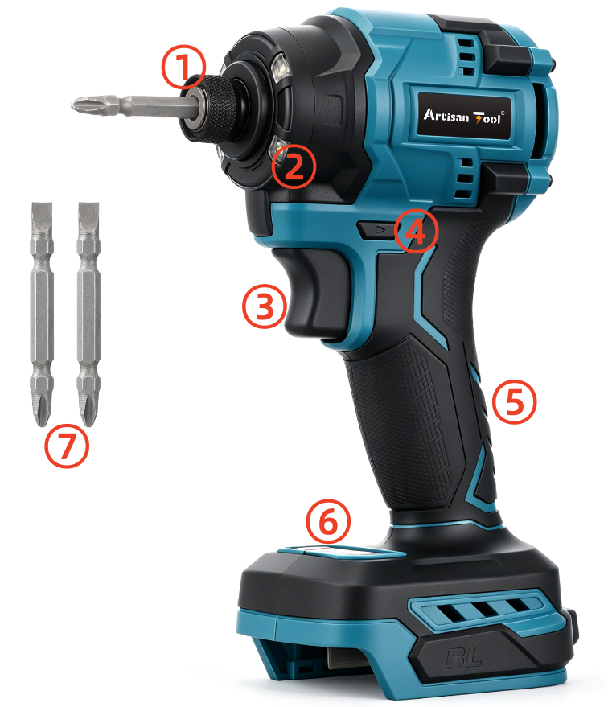
①スリーブ
②照明ライト
③スイッチの引金
④正逆転切り替えレバー
⑤グリップハンドル
⑥スイッチパネル
⑦先端ビット*2

9.使用方法

ドライバービットの取り付け・取りはずし方

ビットや付属品の取り付け・取りはずしの際は、必ずスイッチを切りバッテリを抜いてください。
•バッテリを差したまま行うと事故の原因になります。

取り付け方
•スリーブを引き、ドライバービットをしっかり奥まで差し込んでください。
•スリーブを離し、ドライバービットを軽く引っ張っても抜けないことを確認してください。
※先端ビットはAタイプ（差込先端から溝まで13mm）のビットを使用してください。
ドリルビットでの穴あけの場合は、ドリルビットをそのまま差し込むと噛み込みの恐れがありますのでドリルチャックアダプターをご使用ください。
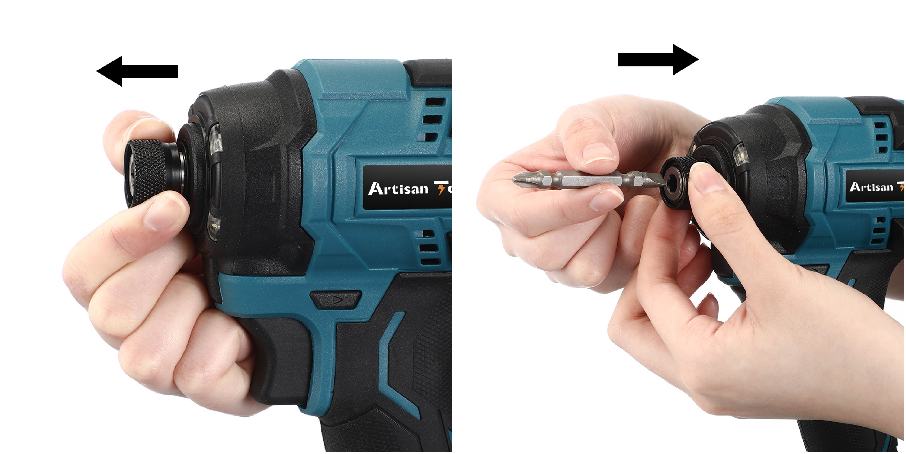

取り外し方
取り付けと逆の手順で行ってください。

・スイッチの引金
本機にバッテリを差し込む前に、スイッチが切れていることを必ず確認してください。
•スイッチを入れたまま、バッテリを差し込むと事故の原因となります。
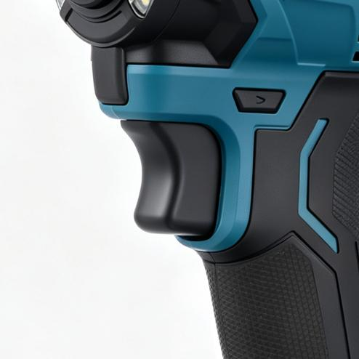
•正転・逆転切り替えレバーはロックオフの状態（左右どちらか）で、スイッチの引金を引くと入り、放すと切れます。
•スイッチの引金の引き加減により、お望みのストローク数が得られます。

スピード調整とストップモードのボタン操作
・正転、時計回り時（締める）緑ランプ
「SPEEDボタン」を押すことにより回転が4段階のスピードに
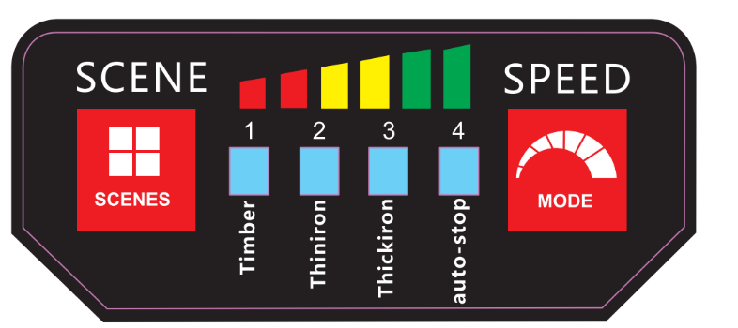
変えられます。
「speed」を押すと、速度だけ変わります。
1モード：0-1,000
2モード：0-2,000
3モード：0-3,000
4モード：0-3,800
「SCENEボタン」を押すと、木材・鉄材・厚鉄の用途を
切り替えられます。
「SCENEボタン」を押すごとに木材⇒鉄材⇒厚鉄の順にトルクが強くなり、速度も早くなる。

・逆転、逆時計回り時（緩める）赤ランプ
「用途」ボタンを押したら、連続回転とマルチストップを切り替えられます。
「速度ボタン」を押すことにより回転が4つのスピードに変えられます。

正逆転切り替えレバーの操作
•ご使用前には必ず回転方向を確認してください。
•正転・逆転の切り替えは、モーターの回転が停止した状態で行ってください。回転中に切り替えますと故障の原因になります。
•本機を使用しないときは、正逆転切り替えレバーを中間の位置にしておいてください。
•正逆転切り替えレバーの A 側を押すと正面から見て逆時計回り（締める）、B 側を押すと時計回りになります。（緩める）、ネジを打つとき（背面から）は右（A）を押すと締める、左（B）が緩める
•正逆転切り替えレバーを中間の位置にするとロックがかかりスイッチの引金が引けなくなります。

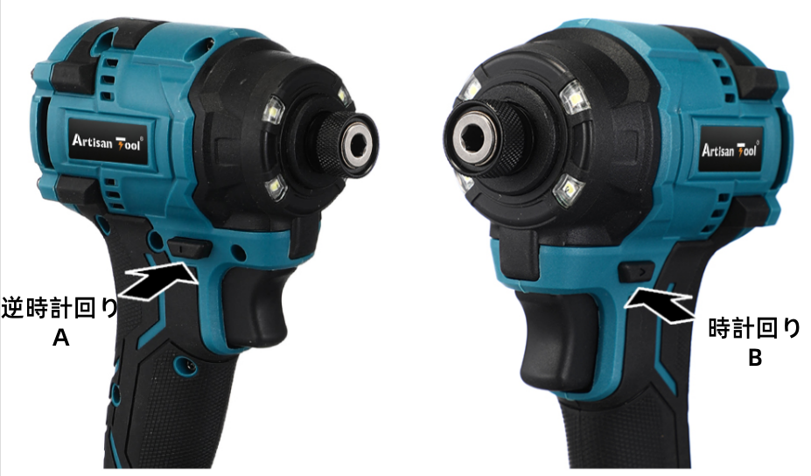

・バッテリの取り付け・取りはずし方

本製品にバッテリを差し込む前に、スイッチが切れていることを必ず確認してください。
•スイッチを入れたままバッテリを差し込むと、事故の原因になります。
バッテリは確実に差し込んでください。ボタン上部の黄色部が見えている場合は完全にロックされていません。赤色部が見えなくなるまでしっかり差し込んでください。
•差し込みが不十分ですと、はずれて事故の原因になります。
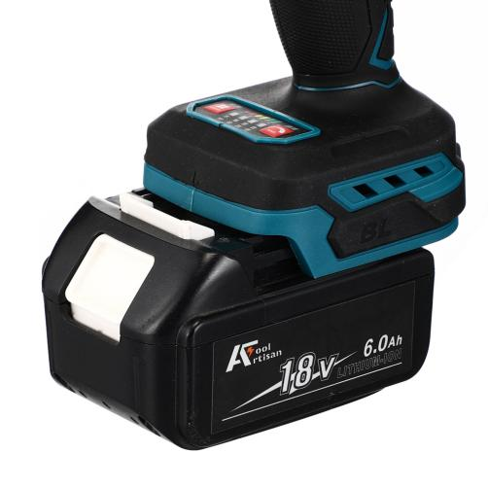
取り付け方：
バッテリーを本機の溝に合わせ、「カチッ」という音鳴り、奥まで挿入してください。
取り外し方：
バッテリーを本機から取りはずす時は、バッテリー正面のボタンを下げながら、スライドさせると取りはずせます。

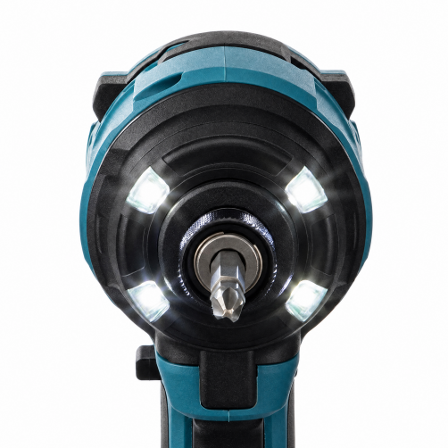

照明ライト
スイッチ引金を押すとLEDライトが点灯し、離すとLEDライトが消灯します。
ご注意：ライトの光を直接のぞき込んだり、目に当てないでください。ライトの光が連続して目に当たると目をいためる原因になります。

10.メンテナンス

点検・整備の際には必ずスイッチを切り、本製品よりバッテリを抜いてください。
•バッテリを本製品に差し込んだまま行うと、事故の原因になります。

本製品のお手入れ
•乾いた布か薄めた中性洗剤を付けた布できれいに拭いてください。
•レバーの回動部に溜まった木くずやほこりはエアダスタなどで取り除いてください。

保管条件
次の保管条件に従い、正しく保管してください。
・使用後は、バッテリーを本体から外して保管してください。
・ゴミやホコリ、油などの汚れを、きれいに除去してください。
※シンナーやベンジン、アルコールなどの化学薬品は、プラスチック部分が侵されるので、使用しないでください。

保管場所
次の場所には、保管しないでください。
・高温、多湿、結露する場所
・塵やホコリがあり、清掃されていない場所
・車内、不安定な棚、大型機械の隣、車道のそばなど、振動が発生する場所やその付近
・施錠のできない場所

11.トラブルシューティング
● 解決方法を試しても症状が改善されない、また下記以外の症状が発生した時は、お買い求めの販売者まで問い合わせください。

症 状 | 原 因 | 対 処
スイッチONに設置しても本体動作しない | バッテリーが消耗している | バッテリーを充電するか、交換する
スイッチONに設置しても本体動作しない | 引金スイッチ、または本体故障 | 販売者に連絡する
スイッチ引き込めない | 「正転・逆転切り替えレバー」が「安全ロック」または、中途半端な位置になっている | 「正転」か「逆転」の位置にしっかりと切り替える
ねじ締め緩めなどに時間がかか  る（穴があかない） | 先端工具が摩耗している | 先端工具を研磨するか、交換する
ねじ締め緩めなどに時間がかか  る（穴があかない） | バッテリーが消耗している | バッテリーを充電するか、交換する
ねじ締め緩めなどに時間がかか  る（穴があかない） | 「正転・逆転切り替えレバー」が「逆転」の位置になっている | 「正転・逆転切り替えレバー」を「正転」の位置に切り替える

12.製品保証について
◆『故障かな？と思ったら』を読んでもご不明な点がある時は、お買い求めの販売店までご連絡ください。
◆ 修理等を依頼される際は、保証書の内容をご確認の上、次の情報をお知らせください。
お買上製品・ご注文番号・不具合数量・不具合の説明・ご希望の対応
※不具合が確認できる動画または画像をご用意の上、保証書記載の連絡先へお問い合わせください。

保 証 書
弊社商品をお買い上げ頂きありがとうございます。
弊社製品をいつまでもご愛用いただけますように下記の条件で保証させていただきます。
保証条件
１）購入年月日より１年間を保証期間とし、交換・返金・修理等の無償サービスをいたします
２）保証期間外は、修理実費、その他を頂戴いたします
３｝下記の場合は保証は適用されません
・誤った取扱や雑な取扱に起因する場合及び正しい保管方法を怠った場合
・不当な修理や改造された場合
・火災などの天変地異による場合
・想定範囲を超える使用過程での劣化などによる故障と判断した場合
・第三者から譲り受けた場合及び購入が証明できない場合
・使用状況や痕跡、汚れ等により対象外と判断された場合
・故障していない又は故障と判断されない場合
・正規販売店以外から購入された場合
・ホームページ（製品保証）に記載の内容及びその他
お買上製品 ：
ご注文番号 ：
不具合数量 ：
不具合の説明：
ご希望の対応：
お問合せの際は下記のHPアドレスかQRコード読み取り
カスタマーサービスにご連絡ください

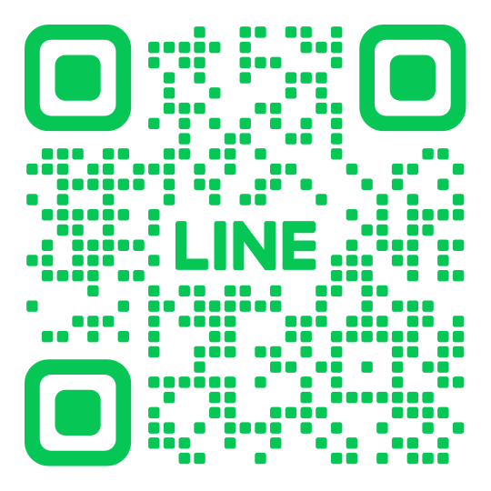
Artisan Tool HP：https://www.artisantool.net/hosyou

※お電話での対応は行っておりません

